|  |
| --- |
| Laboratorios de computación salas A y B |
|  |

|  |  |
| --- | --- |
| Profesor: | GARCÍA MORALES KARINA ING. |
| Asignatura: | Fundamentos de Programación |
| Grupo: | 25 |
| No de Práctica(s): | 1 |
| Integrante(s): | Bolaños Díaz Jorge Lanzelot |
|  |  |
|  |  |
| Semestre: | 2017-2 |
| Fecha de entrega: | 14/02/2017 |
| Observaciones: |  |
|  |  |

CALIFICACIÓN: ________________

La computación como herramienta de trabajo del profesional de ingeniería.

**Objetivo:**

##### Descubrir y utilizar herramientas de software que se ofrecen en Internet que permitan realizar actividades y trabajos académicos de forma organizada y profesional a lo largo de la vida escolar, tales como manejo de repositorios de almacenamiento y buscadores con funciones avanzadas.

##### 

* Para el apartado de Google Forms, generamos nuestro cuestionario y lo mandamos a otros compañeros vía correo electrónico para que contestasen nuestro “form”

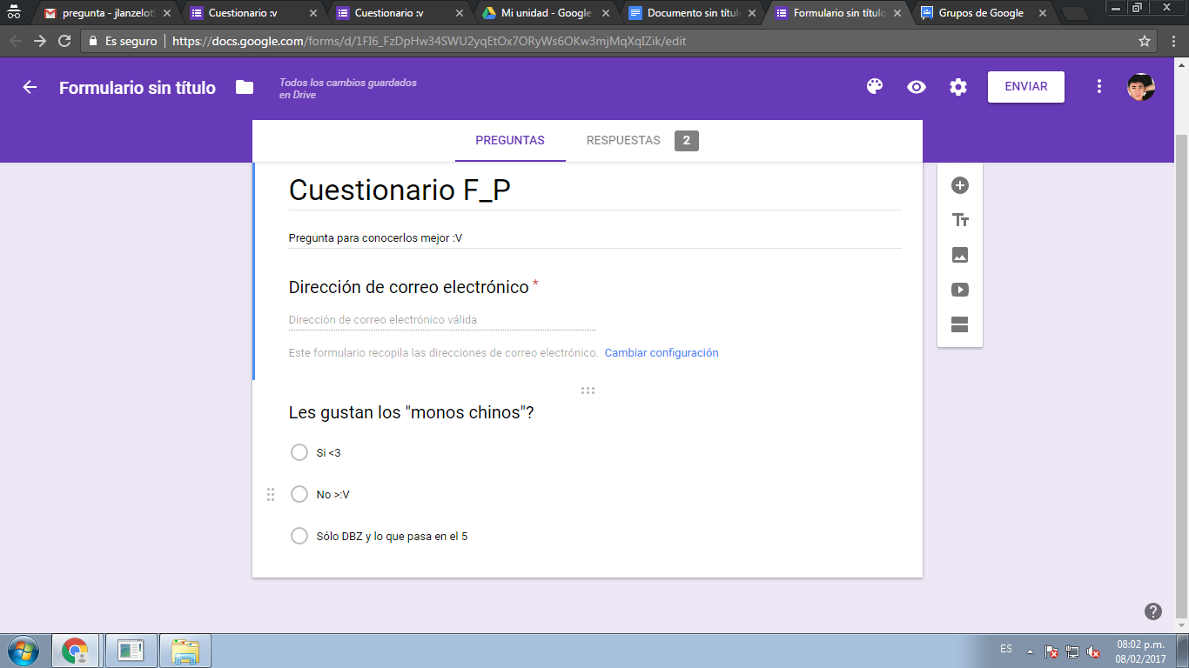

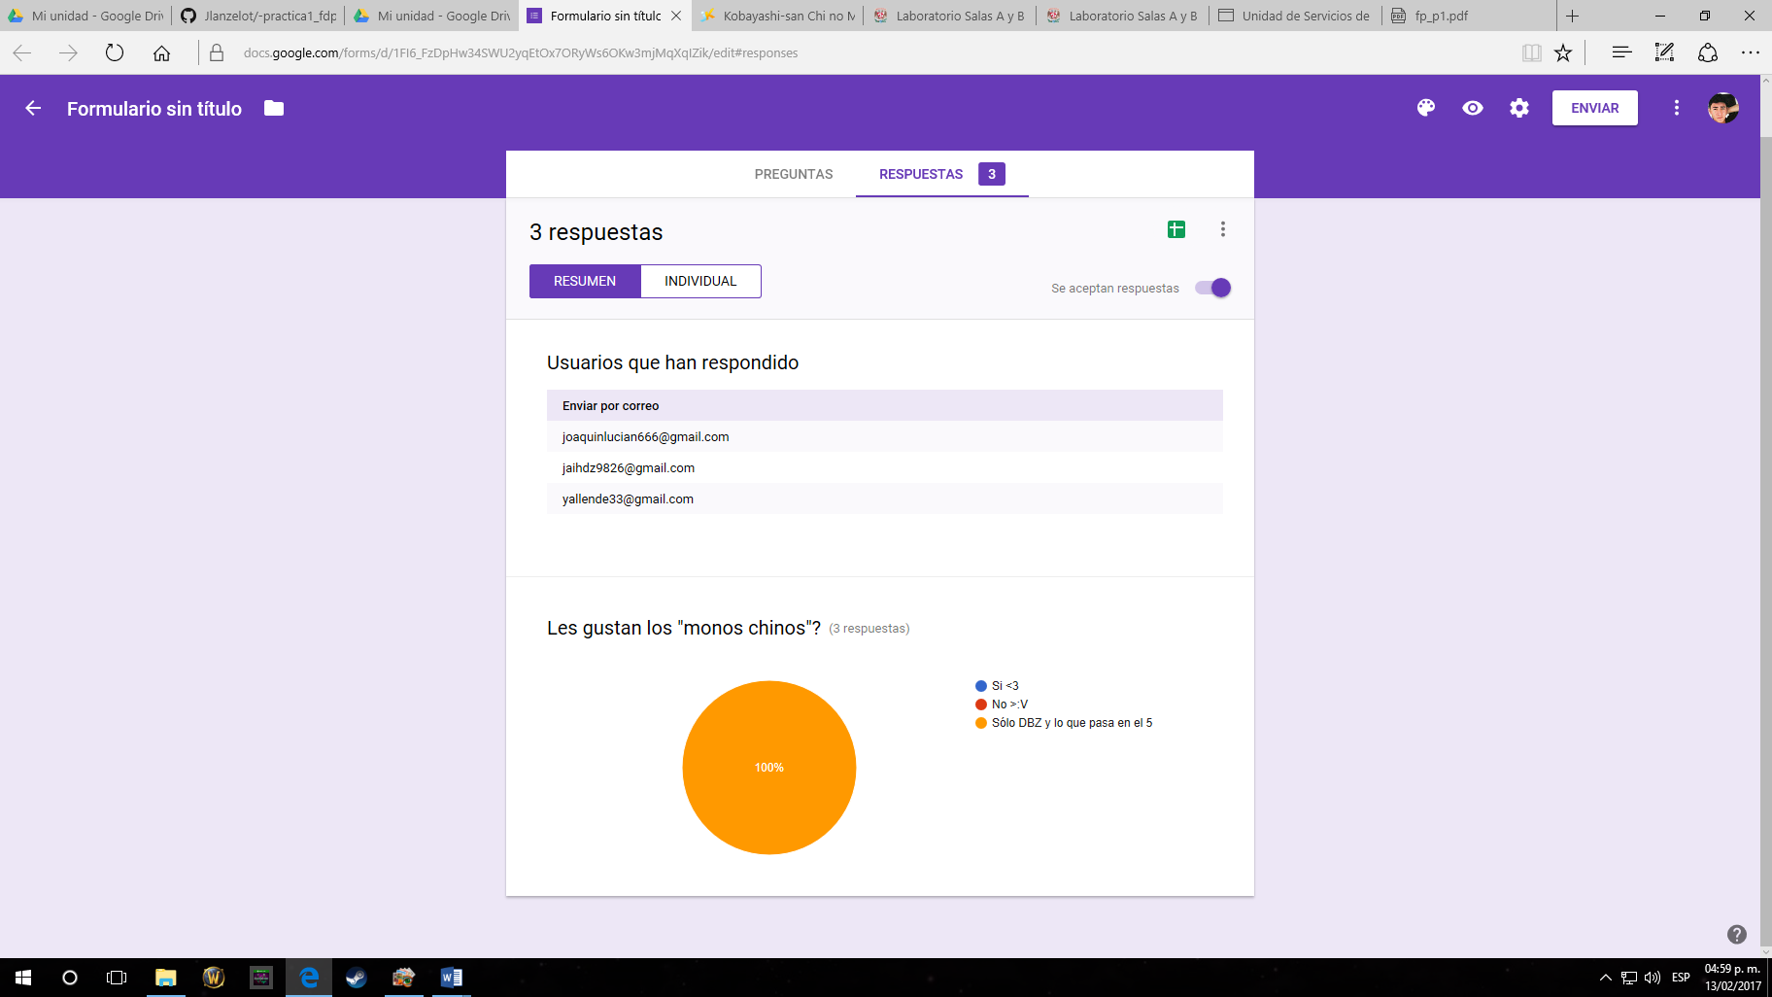

* Al finalizar nuestro cuestionario, Google, nos ofrece varias formas de revisar nuestros resultados, una de ellas es a través de gráficas.
* Después pasamos a la parte de One Note, éste es un servicio por parte de Microsoft para aquellos que cuenten con un correo electrónico de su dominio.

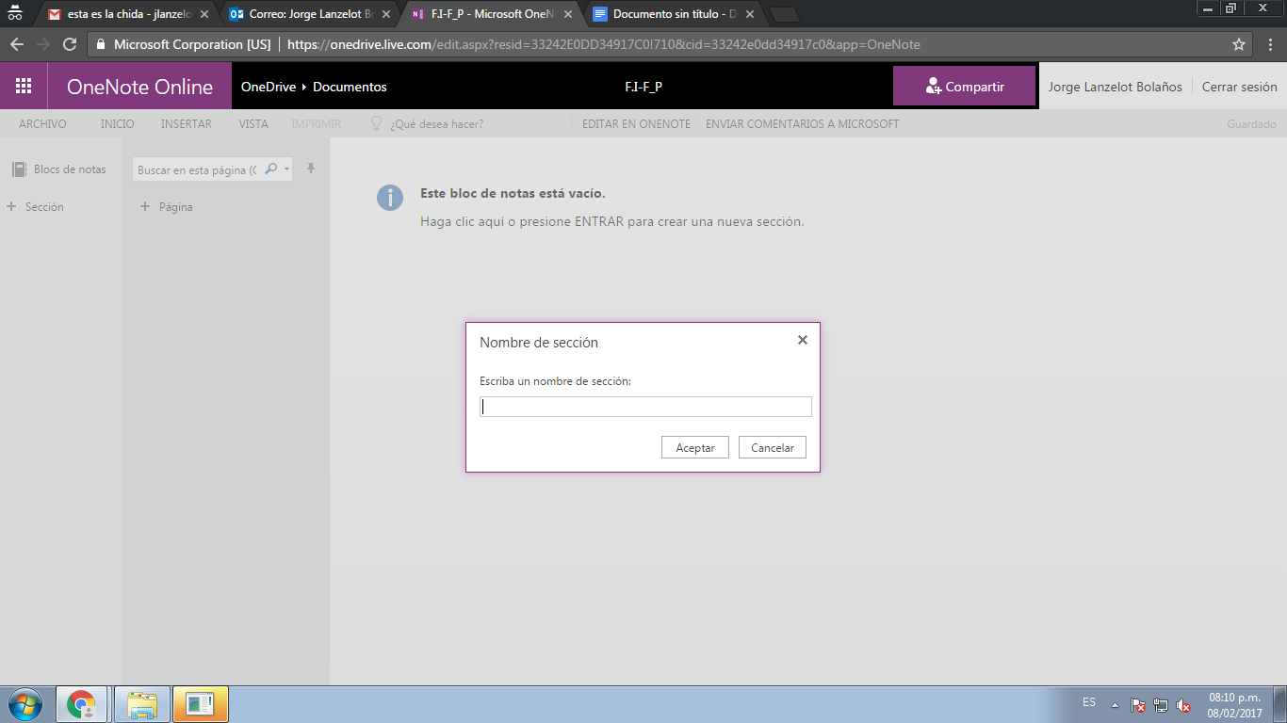

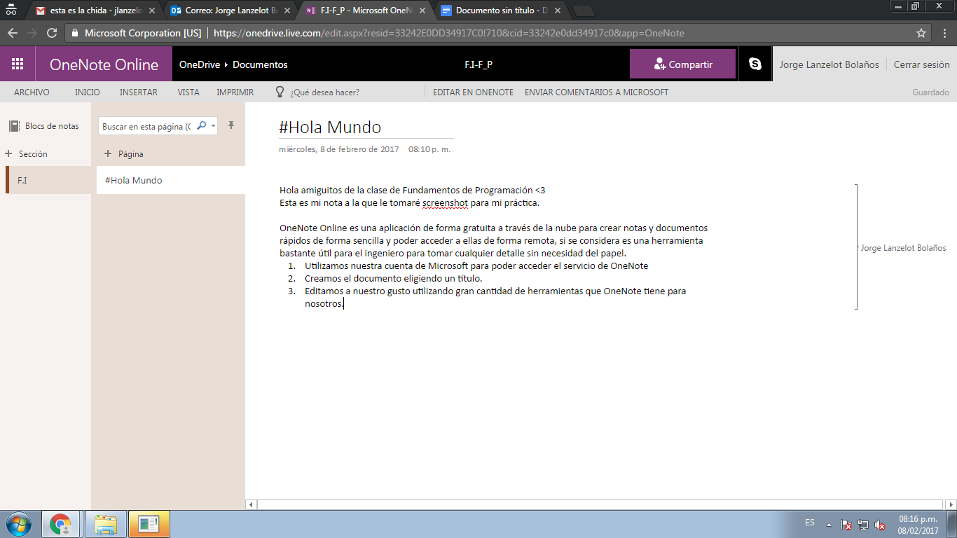

* De igual modo, pasamos tanto al uso de DropBox como de los comandos de motores de búsqueda tales como búsquedas específicas, por imágenes, creaciones de gráficas, cálculos matemáticos, etc. De esta forma tener mejor dominio sobre, en este caso Google Search.

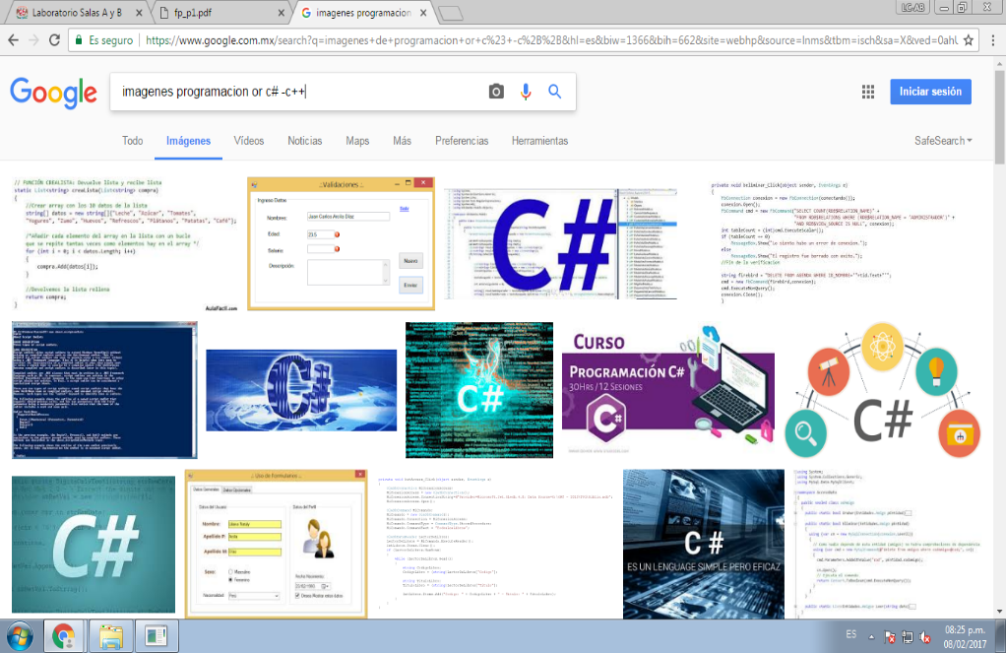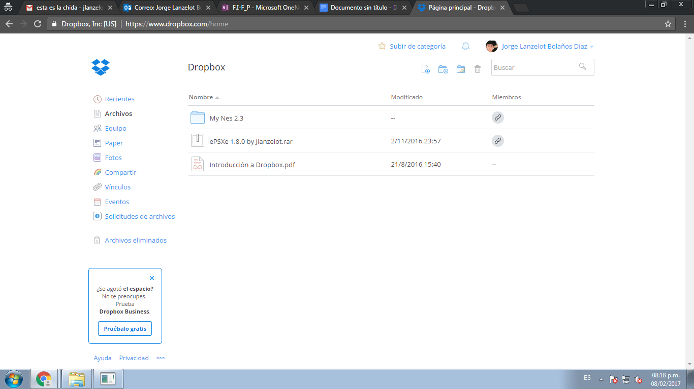

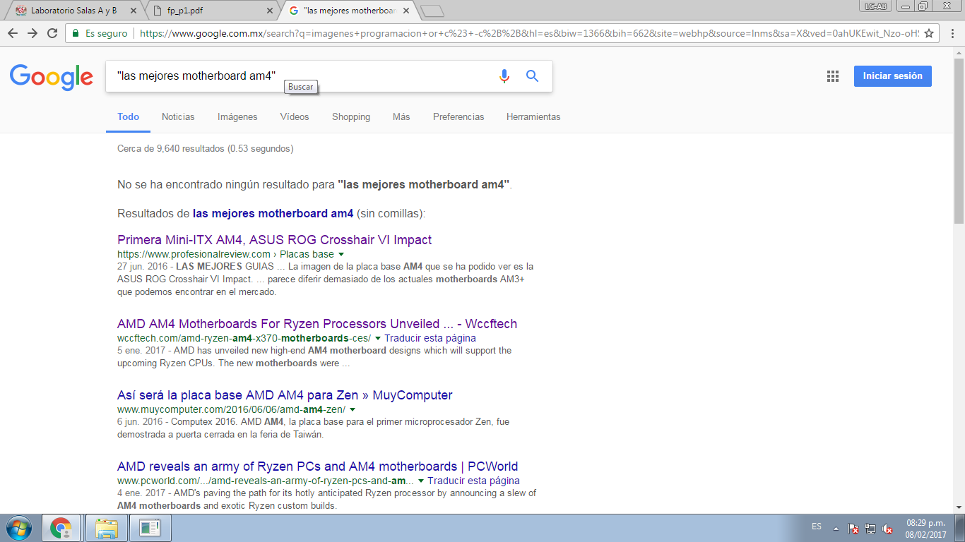

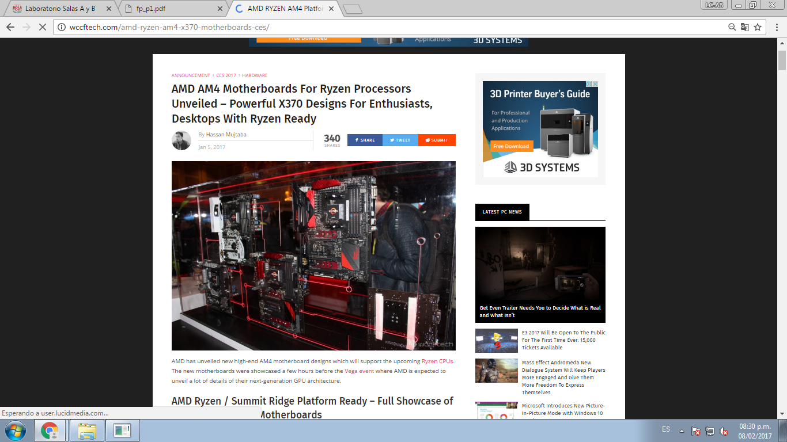

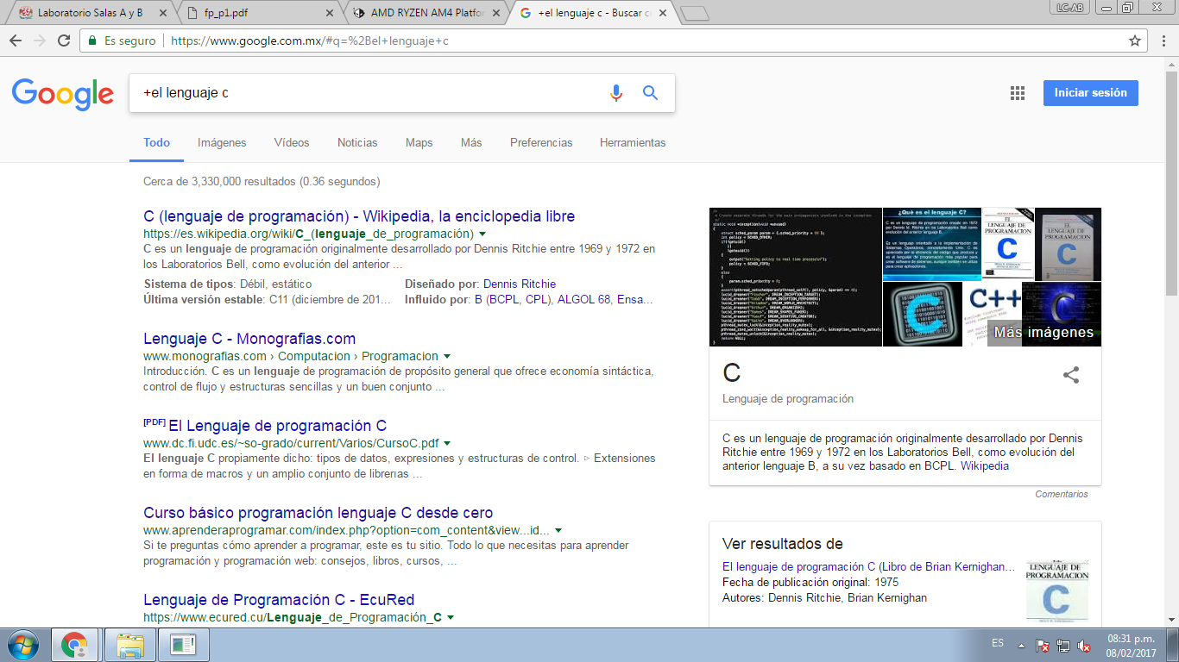

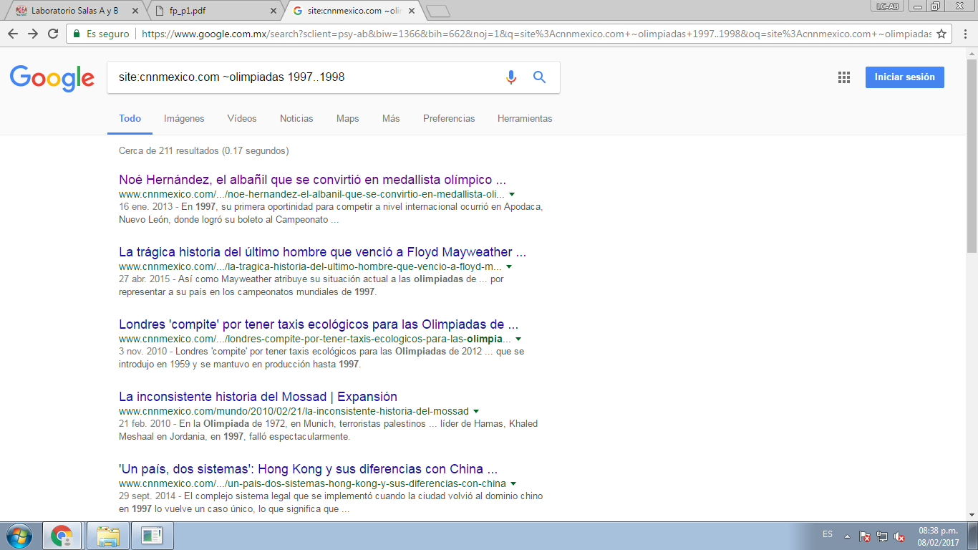

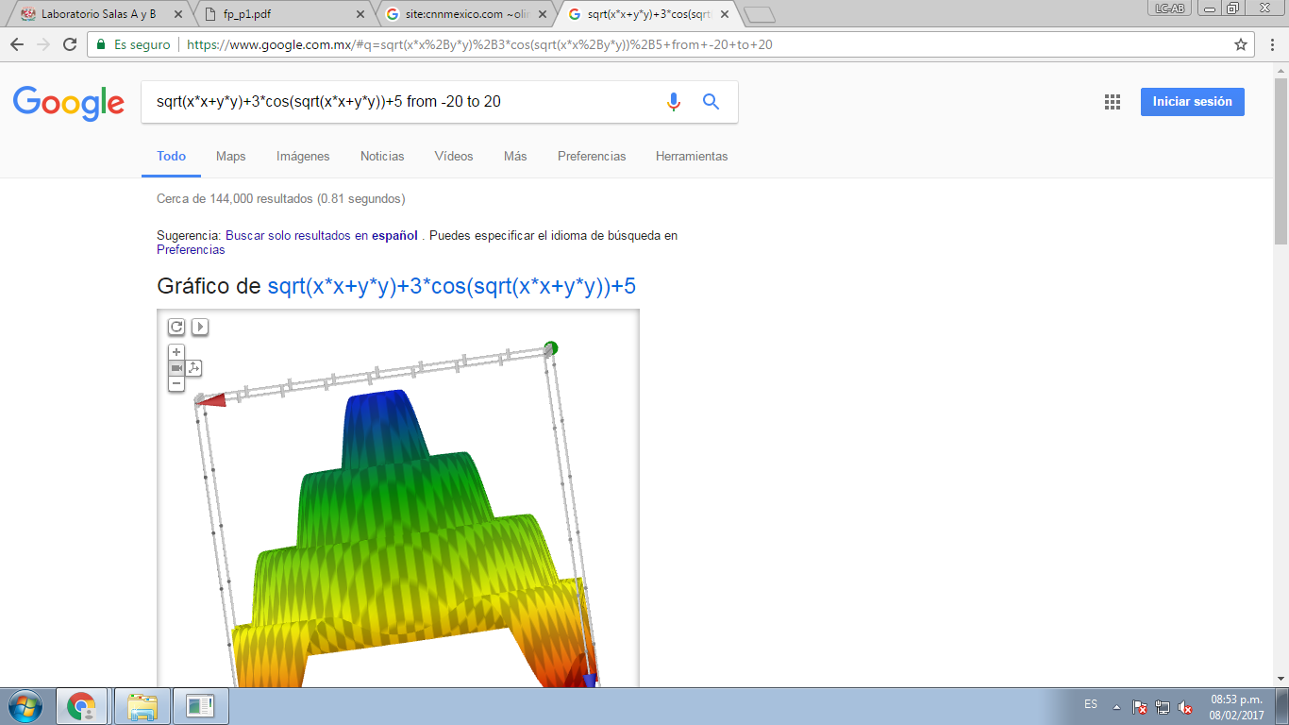

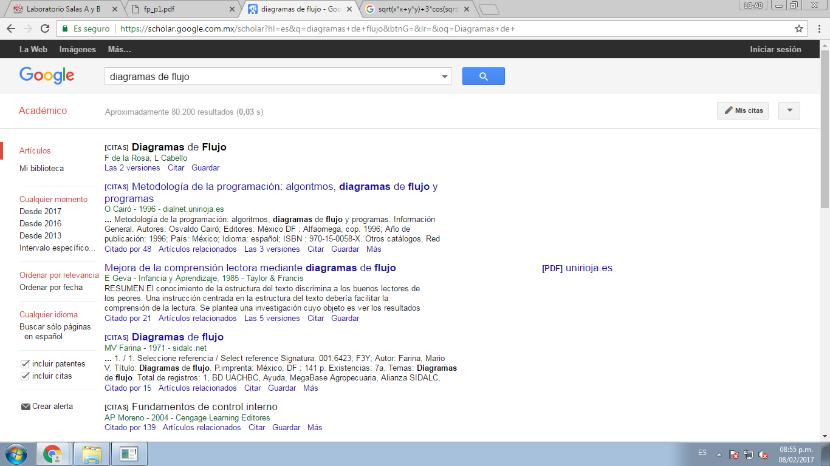

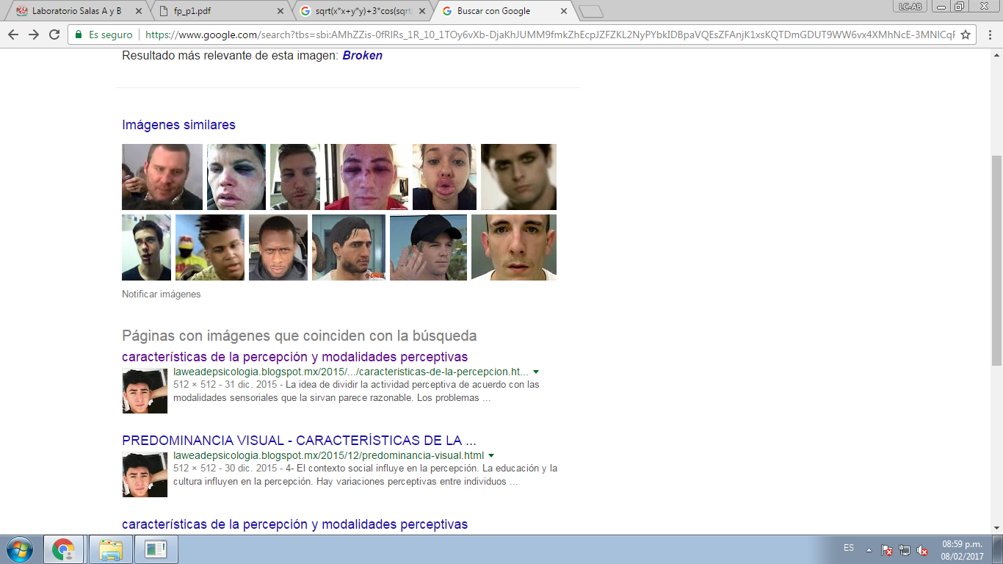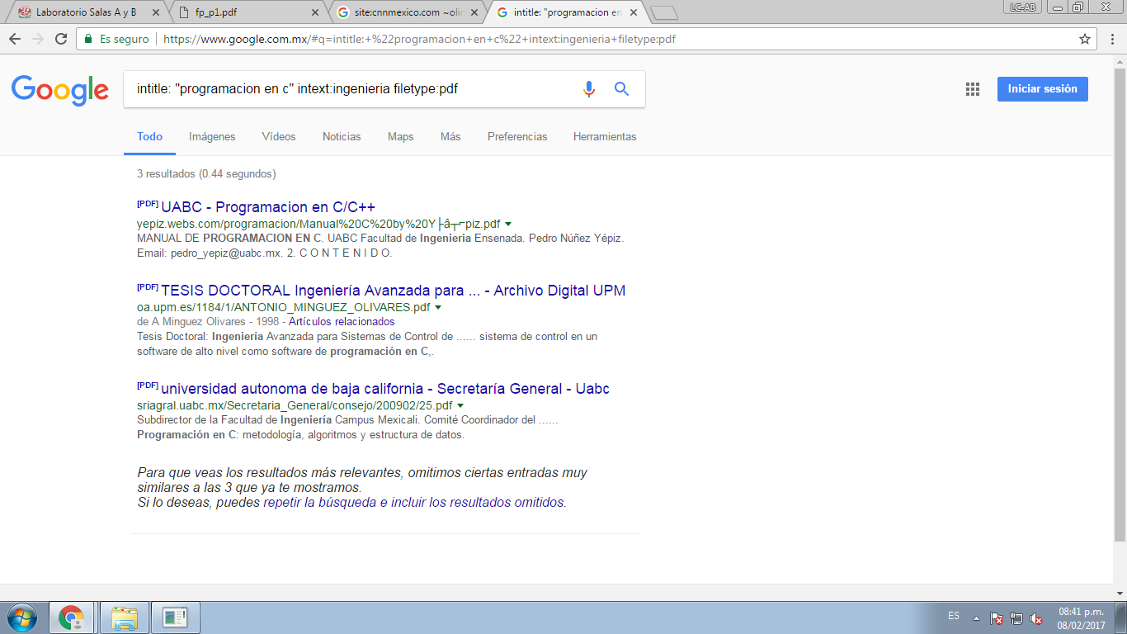

* Como ejercicio propuesto, la práctica nos invita a realizar crear un repositorio con GitHub.

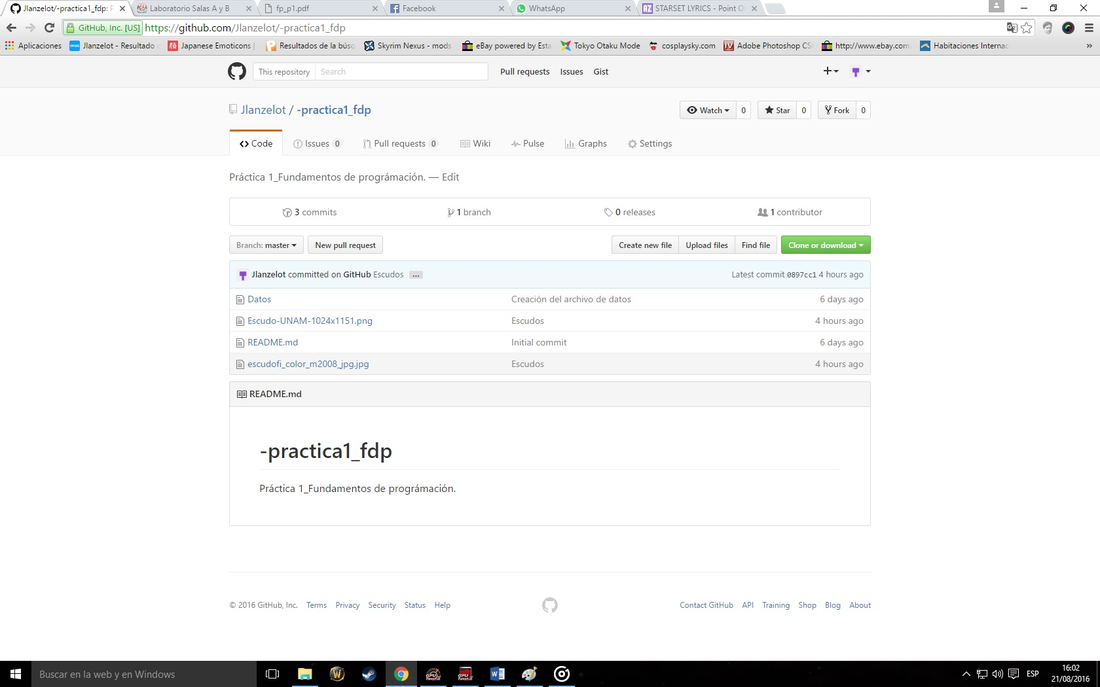

* La computación es una herramienta creo yo, indispensable para el ingeniero moderno, ya que haciendo uso de lo aprendido dentro de la práctica nos podemos facilitar algunos aspectos de la vida, y al final de eso se trata nuestra carrera, el elaborar herramientas para hacer aspectos del día a día más sencillos. Después de realizar la práctica descubrí algunos aspectos que no conocía de Google, sabía que podía hacer cálculos matemáticos, pero desconocía la función de búsqueda específica, el uso de comillas dobles y la representación gráfica de funciones. Y como mencioné anteriormente estoy seguro que esto me ayudará durante el resto de mi vida.

Bibliografía:

<https://github.com/Jlanzelot/-practica1_fdp>

<https://www.google.com.mx/?gfe_rd=cr&ei=90CiWJShH9DZ8geZqawo&gws_rd=ssl>

<https://images.google.com/?gws_rd=ssl>

<https://www.dropbox.com/>

<https://www.onenote.com/>

<https://www.google.com/intl/es_mx/forms/about/>